作者简介：

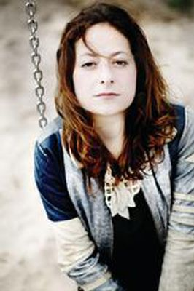
卡塔琳娜·艾森（Katharina Eyssen）生于1983年，父母分别从事写作和电影导演。卡塔琳娜曾在慕尼黑电视电影大学学习剧作与电影制作，2006-2007年间在慕尼黑大学就读稿件写作课程，并于2008-2009年在慕尼黑文学会馆参加文学研讨会。卡塔琳娜在写书之外还进行电影剧本创作，本书为她的小说处女作。

